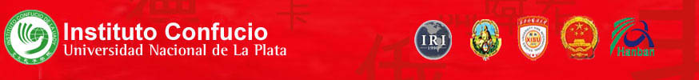
Semana Cultural China 1 al 6 de octubre del 2013

Martes 1 de octubre: Día Nacional de la República Popular China
11 hs: Acto inaugural de la Muestra Fotográfica “Patrimonio Mundial Cultural y Natural de China” en la Sala Victor De Pol, Museo de Ciencias Naturales UNLP
Palabras alusivas conmemorativas de autoridades de la Fundación del Museo y del Instituto Confucio UNLP en el Auditorio del Museo.
11.30 hs: proyección del film “La Fundación de la República”
17 a 20 hs: Actividades conmemorativas del Instituto Confucio UNLP en el Aula 1 del IRI UNLP
17 hs: Palabras de la Directora Huang Nan y la Secretaria General Andrea Pappier.
Presentación de la Revista DANG DAI no 7 a cargo de sus editores Néstor Restivo y Gustavo NG. Moderadora: Valeria Carruitero.
18.30 hs: Presentación del 2do Summer Camp a Xian del Instituto Confucio UNLP y la particular experiencia de viajar varios meses recorriendo China a cargo de Esteban Machuca

Jueves 3 de octubre : Actividades del Instituto Confucio UNLP en el Aula 1 del IRI UNLP
18 hs: Conferencia del Prof. Norberto Consani :“ Ceremonia Conmemorativa en honor a Confucio, aniversario de su nacimiento 2563 en Quzhou, Rep. Pop .China”

Sábado 5 de octubre: Auditorio del Museo de Ciencias Naturales UNLP
11 a 12.30 hs: Conferencia del Prof. Carlo Gilardenghi : “Panorama de la historia del arte chino”
15.30 a 18 hs: Proyección de documentales del Ministerio de Cultura de la Rep. Pop. China

Domingo 6 de octubre: Auditorio del Museo de Ciencias Naturales UNLP
15.30 a 18 hs: Proyección de documentales del Ministerio de Cultura de la Rep. Pop. China.

IRI UNLP: 48 n 582 5to piso. /Museo Cs Naturales UNLP: Paseo del Bosque , La Plata
